# React组件之间的通信

1. 父向子

Props

1. 子向父

利用回调函数

利用自定义事件机制

1. 跨级组件通信（子向爷爷，老爷爷等组件通信）

在子孙等级别获取context上下文的状态

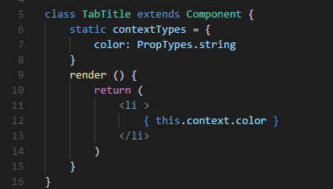

在爷爷级组件使用getChildContext方法，返回子孙组件的状态

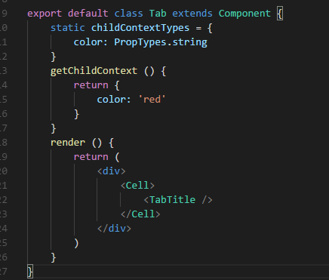

Ps：不推荐大量使用context，因为尽管减少逐层传递，但组件结构复杂的时候， 我们并不知道context从哪里传过来的。Context就像全局变量一样，全局变量正是导致应用走向混乱的罪魁祸首之一，给组件带来了外部依赖的副作用，在大部分情况下，我们并不推荐使用context。

使用context比较好的场景是真正意义上的全局信息，且不会更改，例如界面主题，用户信息等。

Ps: 总体原则时如果我们真的需要他，建议写成高阶组件来实现。

1. 同级组件通信

没有嵌套关系的，那只能通过可以影响全局的一些机制去考虑，比如自定义事件机制。

在处理事件的过程中要注意，在did事件中订阅事件，在组件卸载Unmount事件中取消事件的订阅。

1. 使用events插件，实例化EventEmitter并抛出

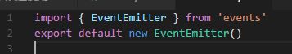

1. 在任意组件内广播事件



1. 在任意组件内监听事件，接收参数

